Zug Ins Nirgendwo
Anleitung

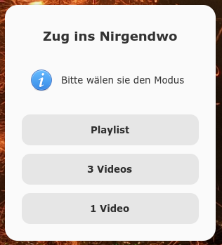
Modi
- 1 Video: Das ist der Standardmodus. er erlaubt das auswählen einer .mp4 Video Datei und der Eingabe von einer Zeitverschiebung zwischen den Fenstern des Zuges
- 3 Videos: Dieser Modus erlaubt das Synchrone abspielen von drei verschiedenen .mp4 Video Dateien.
- Playlist: Dieser Modus erlaubt das auswählen einer .play Playlist Datei. In dieser Playlist Datei werden verschiedene Videos und deren Parameter definiert

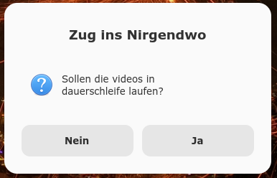
Dauerschleife
Mit der Dauerschleife Funktion kann Man Automatisch an ende des aktuellen Videos oder Playlist Sie Von vorne Abspielen
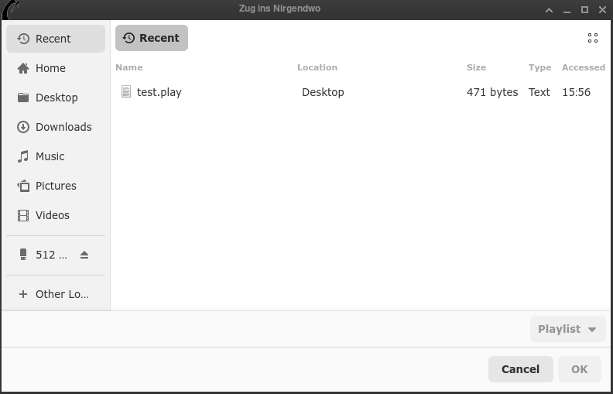

Dateiauswahl
In Diesem Fenster kann man die ab zu spielende .play oder .mp4 Datei auswählen

Zeiteingabe
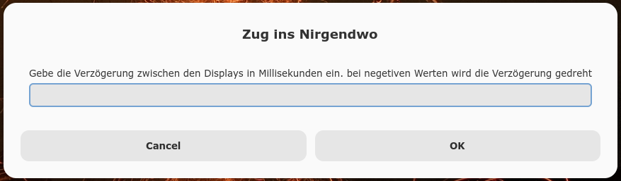
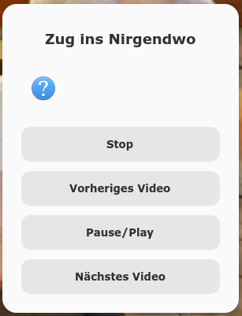
In diesem Fenster kann die Zeitverschiebung zwischen dem Fenstern des Zuges in Millisekunden eingegeben werden soll die Richtung der Verzögerung umgekehrt werden muss mit einem – (Minus) als Vorzeichen ein negativer wert eingegeben werden.

Steuerung
Hier sind alle Knöpfe selbsterklärend an zu merken ist allerdings das die Knöpfe [Vorheriges Video] und [Nächstes Video] nur im Playlist Modus angezeigt werden da sie sonst kein Sinn ergeben


Online Download
Die gesamte Software Ist online auf GitHub unter https://github.com/secondo21/Zug-Ins-Nirgendwo online zum herunterladen verfügbar.

Playlist Dateien
Die Eigens für dieses Programm entwickelten .play Dateien müssen leider aktuell von Hand erstellt werden. Deren Aufbau ist deshalb so simpel wie möglich und in einem von Menschen lesbaren Format gehalten. Es handelt sich um eine Reintext Datei (wie sie von Notepad oder ähnlichen Programmen generiert wird) mit jeweils 1 Titel pro Linie welcher durch verschiedene mittels Lehrschlag getrennter Argumente definiert wird. Diese Argument sind wie folgt.
1. Das erste Argument Definiert ob der Titel im 1 oder 3 Videos Modus abgespielt wird eine «1» steht für den 1 Video Modus eine «3» steht für den 3 Videos Modus je nach dem ausgewählten Modus werden alle folgenden Argumente eine andere Bedeutung haben
2.1. im 1 Video Modus definiert das zweite Argument den Dateipfad zu der zu spielenden Video Datei.
2.3. im 3 Videos Modus definiert das zweite Argument den Dateipfad zu der auf dem Monitor 1 zu spielenden Video Datei.
3.1 im 1 Video Modus definiert das dritte Argument die Zeitverschiebung zwischen den Fenstern des Zuges in Millisekunden soll die Richtung der Verzögerung umgekehrt werden muss mit einem – (Minus) als Vorzeichen ein negativer wert eingegeben werden.
3.3. im 3 Videos Modus definiert das dritte Argument den Dateipfad zu der auf dem Monitor 2 zu spielenden Video Datei.
4.1. im 1 Video Modus darf an stelle des vierten Argumentes nichts eingegeben werden.
4.3. im 3 Videos Modus definiert das vierte Argument den Dateipfad zu der auf dem Monitor 3 zu spielenden Video Datei.

